新疆生产建设兵团第二师二十一团657201CZDY02007单元城镇开发边界内国土空间详细规划
一、规划范围
规划范围为新疆生产建设兵团第二师二十一团中心镇区657201CZDY02007单元（以下简称007单元），以及单元规划范围外零散地块5个。
007单元规划范围东至10连边界、西至10连边界、南至省道S734、北至开都河东路。
二、主导功能
007单元为中心镇区单元，是三十一团的政治、文化、旅游集散中心。
三、规模控制
007单元面积444.59公顷，其中城镇开发边界面积
312.23公顷；007单元外5个零散地块面积11.62公顷。
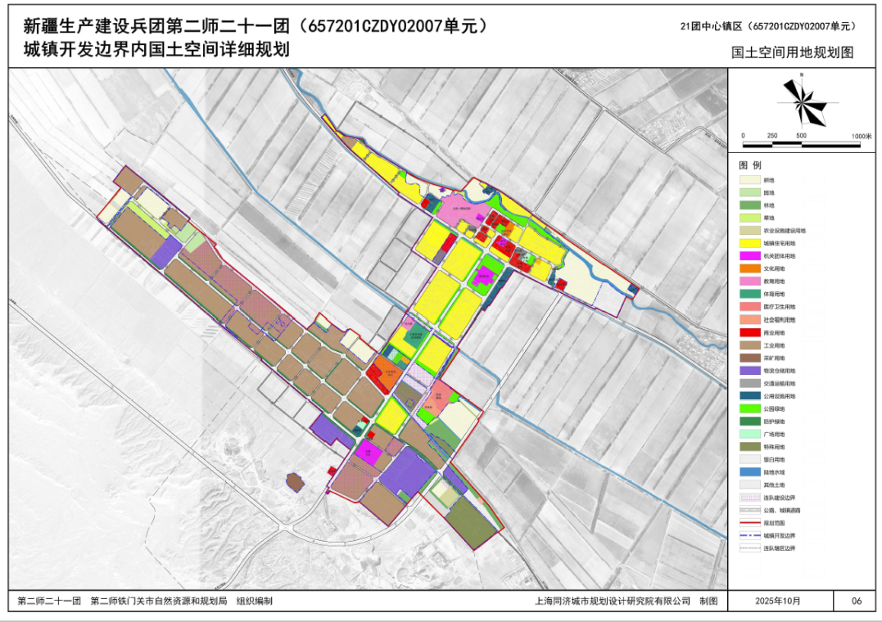
四、空间结构
007单元构建“一心、三轴、三区”的空间结构。
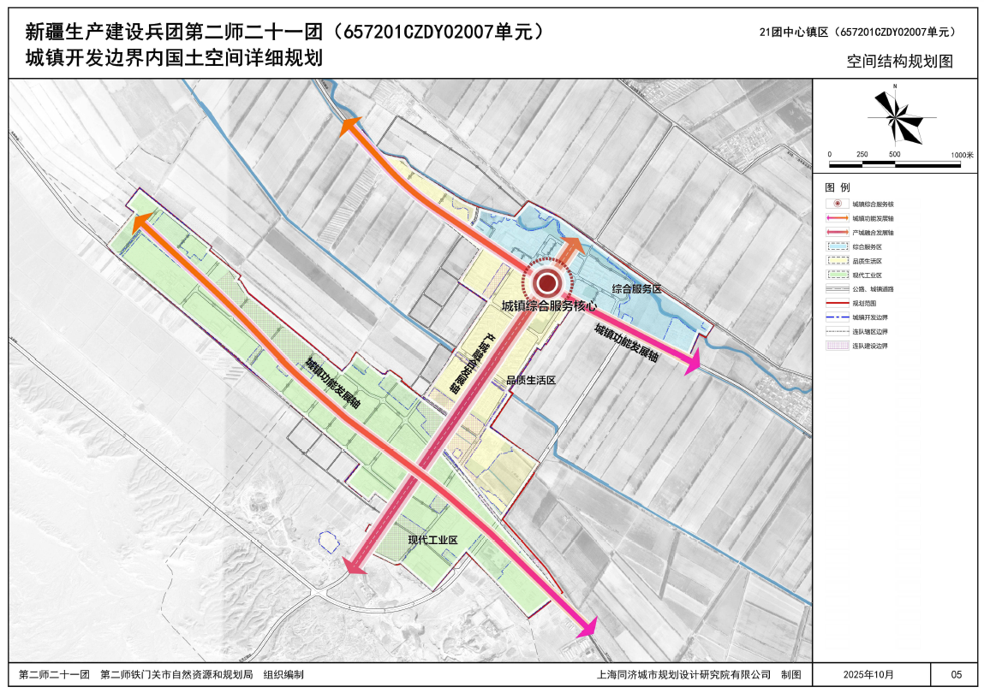五、城市设计
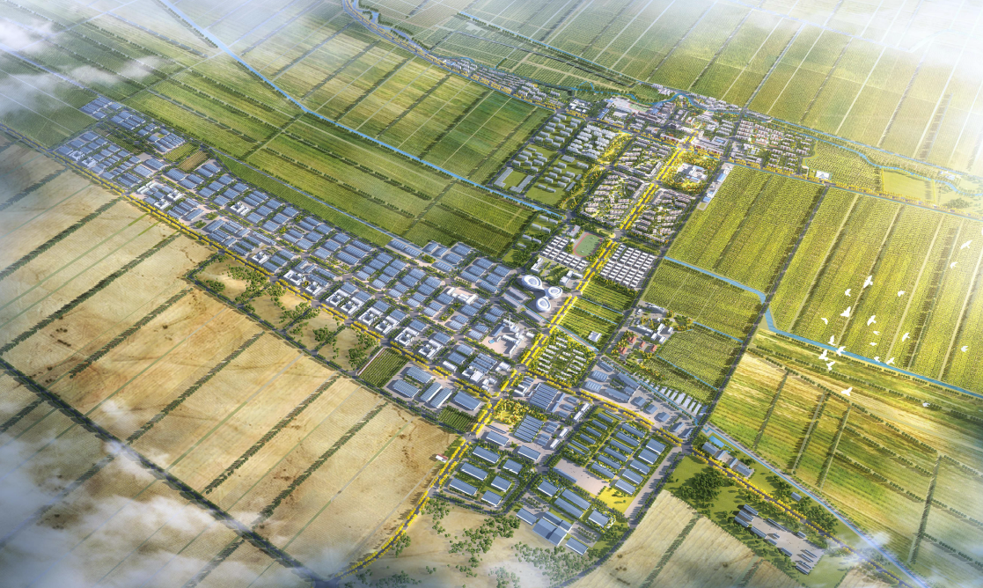
007单元鸟瞰图

